Материнский (семейный) капитал в цифрах

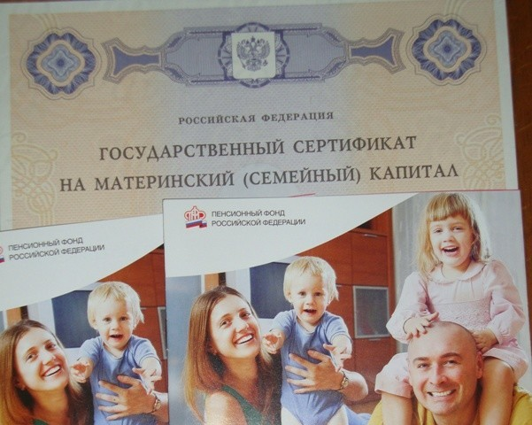
За время действия программы материнского капитала (2007-2019 г.г.) клиентской службой (на правах отдела) ПФР выдано 1471 государственных сертификатов на МСК. Перечислено 510,5 млн. рублей по всем направлениям использования материнского капитала, из них в 2019 года 29,6 млн. рублей.
Основным направлением расходования средств в 2019 года по-прежнему является улучшение жилищных условий – 1378 обращений (87,2%), на образование детей, присмотр и уход – 142 обращений (4,5%).
В связи с новшествами, внесенными в законодательство, с 2018 года материнский капитал разрешено направлять на дополнительное образование, присмотр и уход за ребенком в детских садах и яслях. Также появилось новое направление, которое предполагает получение ежемесячных выплат из материнского (семейного) капитала семьями с низкими доходами.
Заявление на распоряжение средствами материнского (семейного) капитала можно подать разными способами: лично обратившись в МФЦ или в клиентскую службу Управления ПФР по месту жительства, направить через личный кабинет на портале государственных услуг или на официальном сайте ПФР. Поданное заявление рассматривается в месячный срок, и в течение 10 рабочих дней после принятия положительного решения средства перечисляются по выбранному направлению.

